酷乐下载
- 软件简介
本软件为一款平台类软件，类似安卓平台。为广大的手机用户提供手机应用软件、游戏、主题等内容，是用户手机里不可或缺的软件搜索和升级的应用平台类软件。
- 界面简介
  - 软件平台由一个主界面和若干子界面组合而成。主界面为软件的主要展示平台，是所有子界面的入口。各个子界面为各类软件或者游戏等软件的分类展示，同时包括平台对应用的升级、下载、搜索、设置等操作。
  - 各界面介绍
    - 主界面介绍
      - 实例介绍
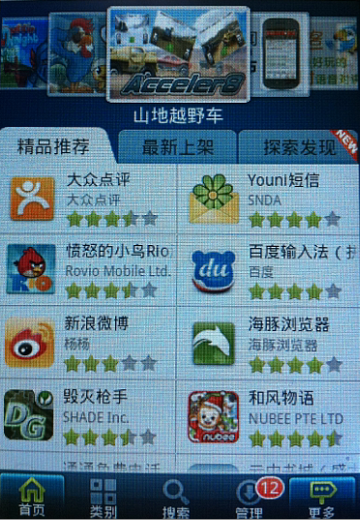
      - 内容详解
        - 主界面由三个模块组成。上方为可滑动的软件或游戏的图片展示，中间为软件及评论星级介绍，下方为菜单栏及详细分类介绍。
        - 滑动图片介绍：选择7-8款综合类排名较高或者广告类产品进行强推，以图片的形式展现，更直接更有吸引力。用户点击某个图片即进入单个软件的详细介绍页面。
        - 普通推荐模块：分三类，分别是精品推荐、最新上架和每日热门，每类选择30款产品进行综合性分类排行。精品推荐里面推荐的为总下载量或者小编觉得比较好的软件进行推荐；最新上架里面推荐的是最新出的一些产品；每日热门则是上一日下载量由高到低的排行。这里的软件介绍包括星级及大小。当用户点击某个图片即进入单个软件的详细介绍页面。
        - 菜单栏模块：包括首页、类别、搜索、管理、更多五项。
    - 类别介绍
      - 实例介绍
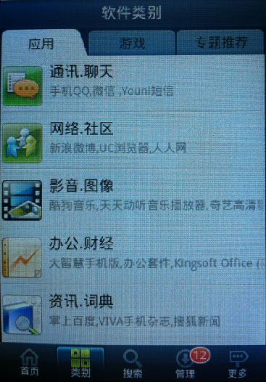
      - 内容详解
        - 包括应用、游戏和其他的分类。应用包括各类有实用价值的软件，游戏为娱乐产品，其他则包括除去应用和游戏外的主题、铃声、壁纸等。
        - 应用的分类：通讯聊天、网络社区、影音图像、办公财经、资讯词典、旅行地图、输入法系统工具、生活购物、阅读图书、其他。
        - 游戏的分类：动作冒险、角色扮演、设计飞行、赛车竞速、策略经营、棋牌休闲、网络游戏、其他。
        - 其他：壁纸、主题、铃声、音乐、视频等。
    - 搜索
      - 实例介绍
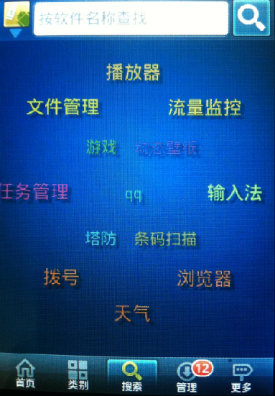
      - 内容详解
输入用户想搜索的内容即可完成搜索。
    - 管理
      - 实例介绍
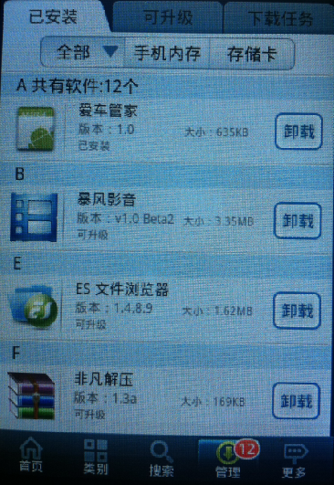
      - 内容详解
        - 主要分为三个部分：已安装、可升级、下载任务。
        - 已安装又包括：全部、手机内存、存储卡。可升级即为目前用户已经安装，同时有该软件新版本的软件。下载任务即为目前正在进行下载的软件。
        - 所有的软件排列按照首字母的先后顺序进行排列。下载任务的排列则为按照用户下载的先后顺序进行排列。
    - 更多
      - 实例介绍
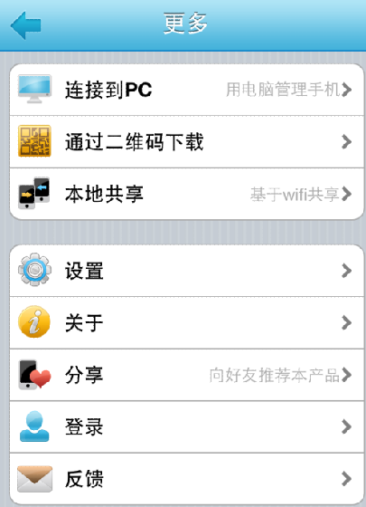
      - 内容详解
        - 更多包括：设置、关于、登录、反馈等。
        - 设置
          - 实例介绍
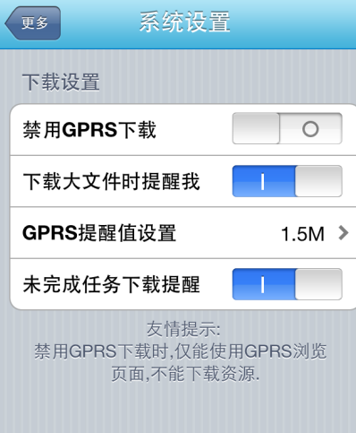
          - 内容详解
            - 包括禁用GPRS下载、下载大文件时提醒我、GPRS提醒值设置、未完成任务下载提醒等。
        - 关于
          - 实例介绍

          - 内容详解
            - 为该软件提供商的一个简单介绍。
            - 内容如下：参考安卓和苹果的介绍。
        - 登录
          - 实例介绍
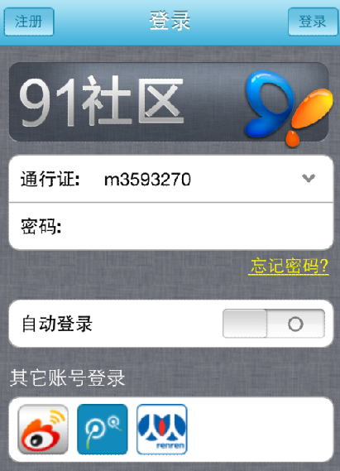
          - 内容详解
            - 包括用户名和密码，以及是否自动登录或者采用其他登录方式登录。
            - 登录后的用户可以对软件进行评分和评论。
            - 采用其他微博或者社区账户进行登录的用户所进行的评论将会以微博或者更新发送到对应的社区网站。
        - 反馈
          - 实例介绍
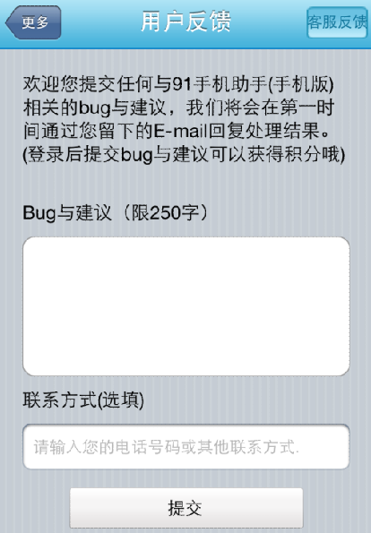
          - 内容详解
            - 建议以及联系方式等。

